СОВЕТ ДЕПУТАТОВ
муниципального округа
РЯЗАНСКИЙ

РЕШЕНИЕ

12 апреля 2022 года № 63/9

Об установке ограждающего устройства

В соответствии с постановлением Правительства Москвы от 02.07.2013 года № 428-ПП «О порядке установки ограждений на придомовых территориях в городе Москве», обращением жителей Рязанского района города Москвы, Совет депутатов муниципального округа Рязанский решил:
- Согласовать установку двух ограждающих устройств (шлагбаумов) на придомовой территории многоквартирного дома, находящегося по адресу: город Москва, ул. Михайлова, дом 39 согласно приложению к настоящему решению.
- Настоящее решение вступает в силу со дня его принятия.
3. Опубликовать настоящее решение в информационном бюллетене «Рязанский проспект» и разместить на официальном сайте муниципального округа Рязанский в сети Интернет.
4. Контроль исполнения настоящего решения возложить на Главу муниципального округа Рязанский А.Д. Евсеева.

Глава муниципального
округа Рязанский А.Д. Евсеев

Приложение
к решению Совета депутатов
муниципального округа Рязанский
от 12.04.2022 года № 63/9

Схема
Установки ограждающих устройств (2 шлагбаума) на придомовой территории в муниципальном округе Рязанский по адресу : Ул. Михайлова , д. 39.

- антивандальный шлагбаум с вызывной панелью, аудиосвязью с круглосуточной диспетчеризацией
Тип ограждающего устройства
Антивандальный шлагбаум откатного типа для контроля доступа транспортных средств. Конструкция шлагбаума состоит из металлической̆ стрелы с приводом и блоком управления. Все элементы покрыты порошково-полимерной̆ краской̆.
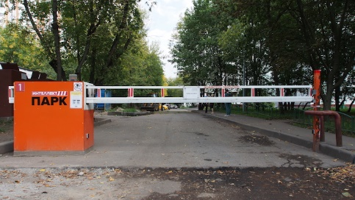
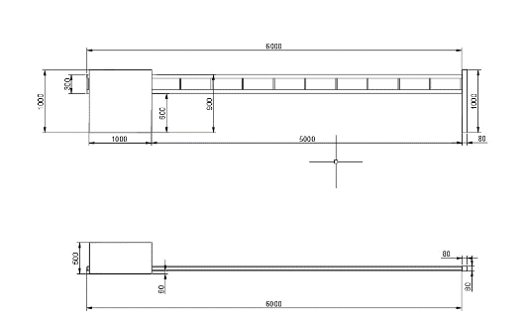

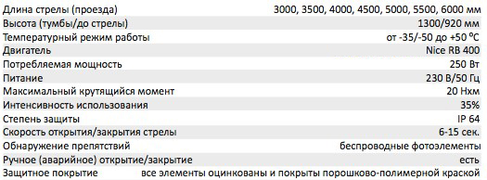
4000 мм

